27-30 kwietnia 2020r. - przyroda (Dorota Sarapuk)
Klasa IV – wychowawca p. M.Małecka

- Temat: Krajobraz wczoraj i dziś.
Otaczające nas krajobrazy nieustannie się zmieniają. Krajobrazy naturalne stopniowo są przekształcane w krajobrazy kulturowe, które ulegają dalszym przeobrażeniom. Kilkanaście tysięcy lat temu ludzie utrzymywali się z polowań na dzikie zwierzęta oraz ze zbioru roślin. W tym okresie dziejów wpływ człowieka na krajobraz był niewielki. Sytuacja zmieniła się kilka tysięcy lat temu, kiedy ludzie zaczęli uprawiać ziemię i budować osady. Ogromne zmiany w krajobrazie zaczęły zachodzić od końca XVIII wieku, gdy nastąpił gwałtowny rozwój przemysłu. (podręcznik s. 151-152)

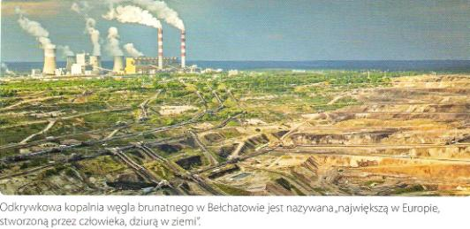

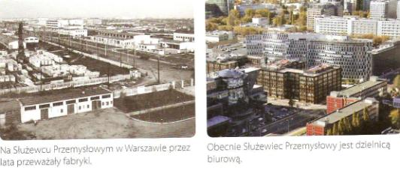

Krajobraz kulturowy ulega ciągłym zmianom. Szczególnie jest to widoczne w dużych miastach, gdzie często stare budynki są wyburzane, a w ich miejsce powstają nowe. Powstają kilkupiętrowe budynki mieszkalne, nowe ulice i zakłady usługowe. Zmiany zachodzą również w krajobrazie rolniczym. We wsiach buduje się nowe drogi i budynki, układa się chodniki, a wzdłuż dróg instaluje się latarnie.

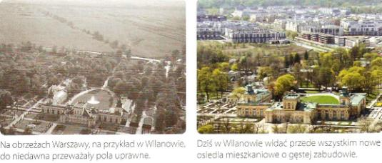

Pochodzenie nazw miejscowości jest bardzo różnicowe i często zaskakujące. Nazwy często wiążą się z otaczającym krajobrazem lub historią miejscowości. Nazwy nawiązują do charakteru i położenia miejscowości. Pochodzą od nazwiska założyciela lub właściciela miejscowości, od zawodu uprawianego przez wielu mieszkańców lub od nazw dni targowych.

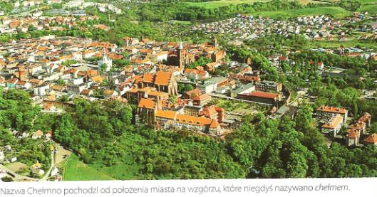

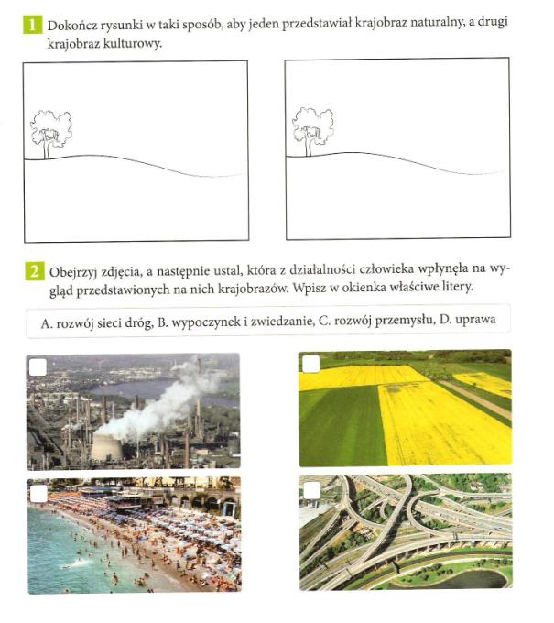

Zapisz do zeszytu temat i notatkę: Największe zmiany w krajobrazie zaszły od czasu, gdy nastąpił gwałtowny rozwój przemysłu. W krajobrazie kulturowym największe zmiany widać na obrzeżach miast, gdzie krajobraz wiejski jest zastępowany krajobrazem miejskim. Uzupełnij ćw. 1 i 2, str. 94

- Temat: Krajobraz naszej okolicy.
Jak wyglądała twoja okolica 100 lat temu? Informacje o tym, jak zmienił się otaczający nas krajobraz możemy uzyskać z wielu źródeł. Jednym z nich są opowieści dziadków i rodziców oraz zgromadzone przez nich fotografie czy pocztówki. Ważnym źródłem informacji są stare plany i mapy. Jeśli porównamy je z aktualnymi, możemy określić, jakie zmiany zaszły w krajobrazie.

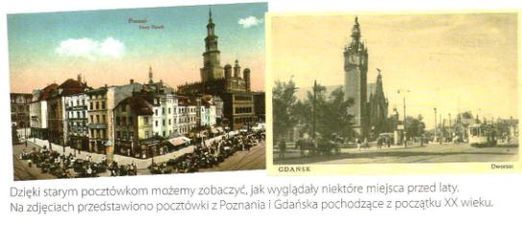

Zapisz do zeszytu temat i notatkę: Źródłem informacji o tym, jak wyglądała okolica w przeszłości, to między innymi opowieści dziadków, rodziców oraz stare fotografie, pocztówki, plany i mapy.
Uzupełnij ćw. 3 i 4, str. 95.


